Cycle 4
Physique-chimie
Catégorie : Mettre en œuvre son enseignement
Sous-catégorie : L’énergie et ses conversions

Quelle bouilloire choisis-tu ? Pourquoi ?

THEME : L’énergie et ses conversions
Attendus de fin de cycle : Identifier les sources, les transferts, les conversions et les formes d’énergie – Utiliser la conservation de l’énergie.
Registre d’enseignement : enseignement commun
Descriptif :
La situation d’apprentissage proposée a pour objectif de réinvestir la relation liant puissance, énergie et durée, dans le but de donner du sens à la notion de puissance.
Plusieurs bouilloires sont proposées aux élèves, elles ont des contenances et des puissances différentes. L’objectif est que les élèves proposent un protocole et le mette en œuvre pour comparer ces bouilloires.
Repère de progressivité : Cette séquence peut être proposée en cours de cycle avant que toutes les notions relatives à l’énergie soient acquises. Aucune connaissance en électricité n’est nécessaire.
Objectifs d’apprentissage :
- Relier les notions de puissance, énergie et durée.
- Réaliser un bilan énergétique.
Compétences travaillées
Pratiquer des démarches scientifiques
- Identifier des questions de nature scientifique.
- Proposer une ou des hypothèses pour répondre à une question scientifique. Concevoir une expérience pour la ou les tester.
- Mesurer des grandeurs physiques de manière directe ou indirecte.
- Interpréter des résultats expérimentaux, en tirer des conclusions et les communiquer en argumentant.
Pratiquer des langages
- Lire et comprendre des documents scientifiques.
- Passer d’une forme de langage scientifique à une autre.
Connaissances et compétences associées
- Identifier les différentes formes d’énergie
- Identifier les sources, les transferts, et les conversions d’énergie
- Établir un bilan énergétique pour un système simple
- Utiliser la relation liant puissance, énergie et durée
- Notion de puissance
Mots clefs : Énergie, puissance, relation puissance énergie durée, bilan énergétique.

Situation proposée aux élèves

Quelle bouilloire choisis-tu ? Pourquoi ?
Bouilloire de cuisine  X | Bouilloire de cuisine  Y | Bouilloire  Z
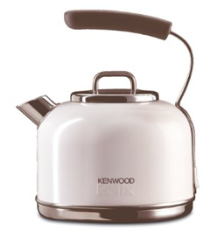  X | 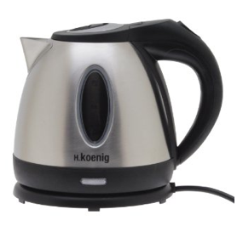  Y | 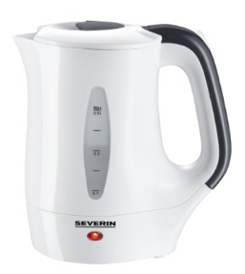  Z
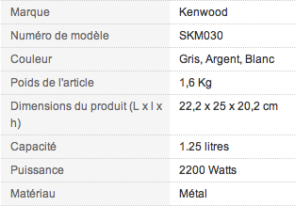  X | 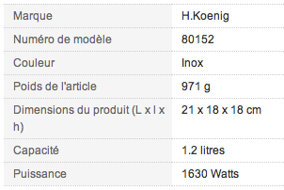  Y | 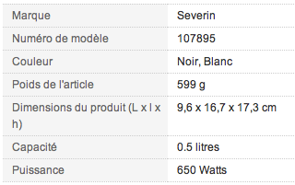  Z

Scénario possible

Questionnement en lien avec la situation proposée
Quelle bouilloire choisis-tu ? Pourquoi ?
Les élèves indiquent leurs critères de choix : esthétique, puissance, volume d’eau pouvant être chauffé, etc.
Nous allons nous intéresser uniquement aux caractéristiques électriques : puissance et énergie convertie.
Quelle est la bouilloire que vous choisissez et pourquoi ?
Les élèves formulent individuellement leurs idées, comme par exemple :
- « je choisis la bouilloire X car c’est la plus puissante, c’est la plus performante » ;
- « je choisis la bouilloire Z car c’est la moins puissante, c’est donc celle qui coûte le moins cher car elle utilise moins d’énergie ».

Retour sur les propositions, questionnement oral et collectif
- Lien entre puissance et durée de fonctionnement.
- Lien entre énergie convertie et puissance.

Formulation du problème à résoudre
Je cherche à vérifier si, pour un besoin en énergie donné :
- plus un appareil est puissant, plus sa durée de fonctionnement est courte ;
- plus un appareil est puissant, plus il convertit d’énergie.

Proposition d’un protocole expérimental
- Je chauffe un même volume d’eau, pris à une même température (température ambiante), avec les 3 bouilloires.
- Je mesure, avec un chronomètre, le temps mis pour que la température de l’eau atteigne 100°C / pour que l’eau se mette à bouillir.

Réalisation de l’expérience
On peut envisager d’utiliser un thermomètre pour contrôler la température de l’eau ou arrêter le chauffage quand l’eau bout. Les mesures effectuées sont bien évidemment peu précises.
Conclusion : la bouilloire la plus puissante est la plus rapide pour transférer l’énergie nécessaire.

Exploitation des résultats expérimentaux
Les élèves réinvestissent la relation qui lie énergie, puissance et durée. Ils calculent l’énergie convertie. Après calcul, ils découvrent que l’énergie convertie par chaque bouilloire est à peu près la même.
Conclusion : l’énergie convertie pour une transformation donnée est la même, quelle que soit la puissance de l’appareil utilisé.

